Szakmai beszámoló 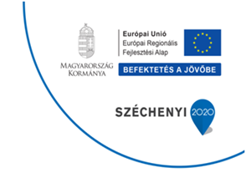
EFOP – 1.8.5-17-2017-00139. azonosító sz.
„Egészséges étkezést és életstílust népszerűsítő programok a Kurityáni Kossuth Lajos Általános Iskolában”
Helyszín: Kurityáni Kossuth Lajos általános iskola
Időpont: 2018-05.08.2019.06.05.
Szakmai program: Egészséges étkezés és a táplálkozás szerepe az egészség megtartásában.
Megvalósításra bevont személyek: Dietetikus, az iskola tanulói, projektmenedzsment, szülők, pedagógusok.
Ismeretterjesztő program szakmai tartalma:
A diákok táplálkozási szokásainak felmérése a projekt utolsó hónapjában, majd azok dietetikus által történő kiértékelése, személyre szabott írásos ajánlások átadása a szülőknek. A program zárásaként a dietetikus értékeli a projekt eredményeit, tanulságait, a diákoknak és a szülőknek lehetőségük lesz kérdéseket feltenni a szakembernek.

Kurityán. 2018.06.10.

